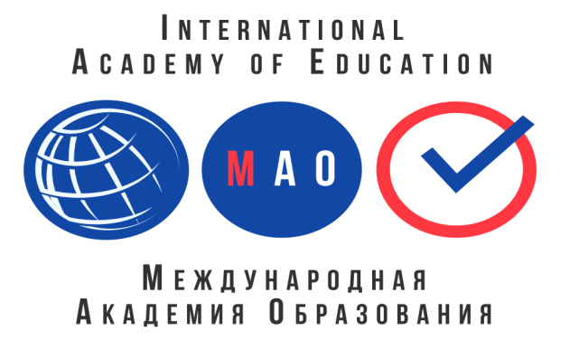
ПОЛОЖЕНИЕ О ВСЕРОССИЙСКОМ КОНКУРСЕ

ПРОФЕССИОНАЛЬНОГО МАСТЕРСТВА

СРЕДИ ПЕДАГОГИЧЕСКИХ РАБОТНИКОВ

«УРОК.RU»

Утверждаю
Генеральный директор
«Международная академия образования»
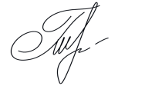
Гюмюшлю М.А.

Организатором конкурса выступает МЕЖДУНАРОДНАЯ АКАДЕМИЯ ОБРАЗОВАНИЯ (INTERNATIONAL ACADEMY OF EDUCATION)
Лицензия на образовательную деятельность № Л035-01298-77/00640662
Свидетельство о регистрации СМИ: серия Эл № ФС77-85366
СРОК ПОЛУЧЕНИЯ ДИПЛОМА: конкурс проводится бессрочно, дипломы отправляются в течение 2 рабочих дней после получения вашей работы.

ЦЕЛИ КОНКУРСА:
развитие творческой деятельности педагогов, роста профессионального мастерства участников конкурса, повышение стремления к достижению высоких результатов в преподавательской деятельности

УЧАСТНИКИ КОНКУРСА:
Принять участие в Конкурсе могут педагогические работники любых образовательных учреждений:
- педагоги дошкольных образовательных учреждений (воспитатели, педагоги-психологи, педагоги-логопеды, учителя-дефектологи и др.);
- педагоги общеобразовательных учреждений (школ, гимназий, лицеев и др.);
- педагоги учреждений средне – специального и высшего образования (училищ, техникумов, колледжей, высших учебных заведений);
- педагоги коррекционных учреждений;
- педагоги учреждений дополнительного образования.
Участие может быть индивидуальным или совместным.

НОМИНАЦИИ КОНКУРСА И ТРЕБОВАНИЯ К КОНКУРСНЫМ РАБОТАМ:
Номинации:
- «Дошкольное образование»
- «Общее начальное образование»
- «Общее среднее образование»
- «Коррекционное образование»
- «Дополнительное образование»
- «Профессиональное образование»

На конкурс принимаются конспекты уроков, занятий. Особые требования к формату, форме, шрифту, оформлению, объему работы не предъявляются. Участник конкурса оформляет работу по своему усмотрению.
На титульном листе работы необходимо указать образовательное учреждение, название работы и ФИО педагога.
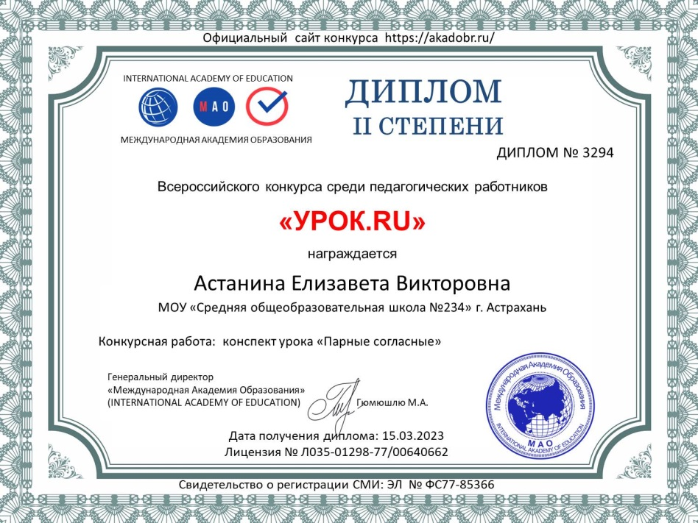
НАГРАЖДЕНИЕ
- По итогам конкурса жюри определяются победители и призёры, все участники получают дипломы 1,2 или 3 степени. Квота на число призовых мест не устанавливается.
- Все дипломы имеют номер и могут использоваться для аттестации
- Рассылка дипломов осуществляется в электронном виде на адрес электронной почты, указанный в заявке на участие в конкурсе, в течение 2 рабочих дней после получения вашей работы.
Если через 2 рабочих дня после отправки конкурсных материалов диплом не пришел к вам на почту, проверьте папку спам и напишите нам письмо с указанием ФИО участника.

ПОРЯДОК УЧАСТИЯ В КОНКУРСЕ
Для участия в конкурсе необходимо направить на электронную почту ak.obr@yandex.ru:
- Заявку на участие в конкурсе.
- Материалы конкурса
- Копию квитанции об оплате. Орг взнос за участие в конкурсе 200 рублей (участник производит оплату безналичным перечислением в российских рублях на счет или на карту).
Оплата производится в день отправки материалов.
Материалы принимаются в электронном варианте по электронной почте ak.obr@yandex.ru с пометкой «УРОК.RU» (тема письма)

Заявка участника Всероссийского конкурса профессионального мастерства

«УРОК.RU»

ВНИМАНИЕ! Все данные из заявки копируются в ваш диплом, заполняйте заявку правильно
Фамилия, имя, отчество участника
Наименование Вашей организации,
город (населенный пункт)
Название конкурсной работы | конспект урока «название»  конспект занятия «название»
Электронный адрес для отправки диплома
Телефон мобильный

Заявка участника направляется в электронном виде вместе с материалами и копией квитанции об оплате организационного взноса по электронной почте ak.obr@yandex.ru
Официальный сайт конкурса https://akadobr.ru/
Платежные реквизиты для оплаты организационного взноса:
Оплата производится в день отправки материалов.
Получатель платежа: ИП Гюмюшлю Мария Александровна
ИНН/ КПП 595700140677
Расчетный счет № 4080 2810 7000 0404 8701
Банк: АО «ТИНЬКОФФ БАНК»
БИК: 044525974
Корреспондентский счет: 3010 1810 1452 5000 0974
Назначение платежа: «УРОК.RU»

Также оплату можно произвести на карту банка
на карту Сбербанка 4276 4900 1859 6249
на карту Тинькофф 2200 7001 7052 3673
на карту Альфа банк 2200 1509 8927 3187
В назначении платежа указать «УРОК.RU»
  Извещение
  Кассир
  Форма № ПД-4
  ИП Гюмюшлю Мария Александровна
  (наименование получателя платежа)
    595700140677
    4 | 0 | 8 | 0 | 2 | 8 | 1 | 0 | 7 | 0 | 0 | 0 | 0 | 4 | 0 | 4 | 8 | 7 | 0 | 1
  (ИНН/КПП получателя платежа) |  | (номер счета получателя платежа)
  в | АО «ТИНЬКОФФ БАНК» | БИК
    0 | 4 | 4 | 5 | 2 | 5 | 9 | 7 | 4
   | (наименование банка получателя платежа)
  Номер кор./сч. банка получателя платежа
    3 | 0 | 1 | 0 | 1 | 8 | 1 | 0 | 1 | 4 | 5 | 2 | 5 | 0 | 0 | 0 | 0 | 9 | 7 | 4
  «УРОК.RU»
  (назначение платежа)
  Ф.И.О плательщика
  Адрес плательщика
  Сумма платежа |  | руб.
  Дата « |  | » |  | 20 |  | г.
  С условиями приема указанной в платежном документе суммы, в т.ч. с суммой взимаемой платы за услуги банка, ознакомлен и согласен.
  Подпись плательщика
Квитанция  Кассир
  Форма № ПД-4
  ИП Гюмюшлю Мария Александровна
  (наименование получателя платежа)
    595700140677
    4 | 0 | 8 | 0 | 2 | 8 | 1 | 0 | 7 | 0 | 0 | 0 | 0 | 4 | 0 | 4 | 8 | 7 | 0 | 1
  (ИНН/КПП получателя платежа) |  | (номер счета получателя платежа)
  в | АО «ТИНЬКОФФ БАНК» | БИК
    0 | 4 | 4 | 5 | 2 | 5 | 9 | 7 | 4
   | (наименование банка получателя платежа)
  Номер кор./сч. банка получателя платежа
    3 | 0 | 1 | 0 | 1 | 8 | 1 | 0 | 1 | 4 | 5 | 2 | 5 | 0 | 0 | 0 | 0 | 9 | 7 | 4
  «УРОК.RU»
  (назначение платежа)
  Ф.И.О плательщика
  Адрес плательщика
  Сумма платежа |  | руб.
  Дата « |  | » |  | 20 |  | г.
  С условиями приема указанной в платежном документе суммы, в т.ч. с суммой взимаемой платы за услуги банка, ознакомлен и согласен.
  Подпись плательщика

